Use case: Λήψη ζωτικών μετρήσεων από κηδεμόνα

Επιλέγοντας ο κηδεμόνας το εικονίδιο από την εφαρμογή για λήψη ζωτικών μετρήσεων, το σύστημα θα ζητήσει επιβεβαίωση για αυτήν την ενέργεια. Εφόσον γίνει επιβεβαίωση ενέργειας, η εφαρμογή στέλνει εντολή στην συσκευή να ειδοποιήσει το smartwatch για να γίνει άμεσα λήψη των ζωτικών μετρήσεων του χρήστη. Ακολούθως, το smartwatch αφού εκτελέσει την παραπάνω εντολή, αποστέλλει τα δεδομένα στην εφαρμογή, αμέσως γίνεται έλεγχος των τιμών με βάση το ιστορικό του χρήστη αλλά και τις αναμενόμενες τιμές. Αν οι τιμές δεν είναι φυσιολογικές για το προφίλ του χρήστη ή είναι οριακές – είτε πολύ μεγάλες είτε πολύ μικρές – δίνεται επιλογή στον κηδεμόνα να ειδοποιήσει κάποιο νοσοκομείο. Αν ο κηδεμόνας επιλέξει να ειδοποιήσει νοσοκομείο στέλνεται σήμα στο κοντινότερο νοσοκομείο με βάση την τοποθεσία του χρήστη όπως και το ιατρικό ιστορικό του μαζί με τις τωρινές μετρήσεις. Αλλιώς αν οι τιμές κριθούν φυσιολογικές ο κηδεμόνας μπορεί να τις καταγράψει και οδηγείται πίσω στο κύριο μενού.

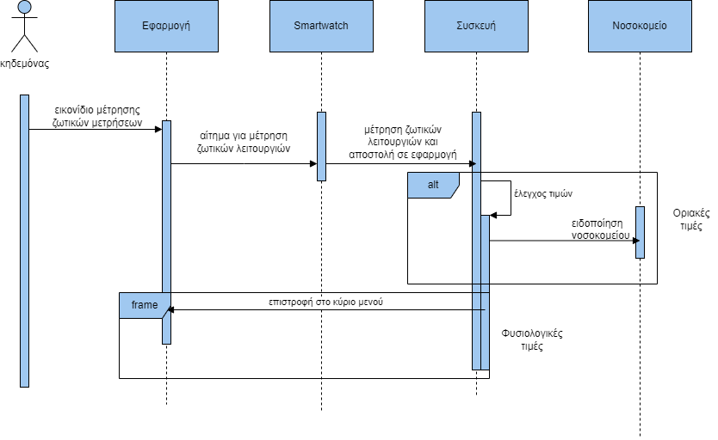

ΜΑΡΙΕ ΠΟΙΟ ΧΡΩΜΑ ΕΙΝΑΙ ΑΥΤΟ ΣΤΑ ΣΙΚΟΥΕΝΣ;; αν μπορεις γραψε μου hex A0C8F0